【思政领航】铭记初心 奋勇向前 ——安全应急学院学生会召开新学期学生会第一次全体大会时间：2022-03-22
3月18日，安全应急学院学生会在立德楼506教室举办2021-2022年下学期第一次学生会全体大会。会议由学生会副主席丁一倩主持，学生会全体成员参加本次会议。
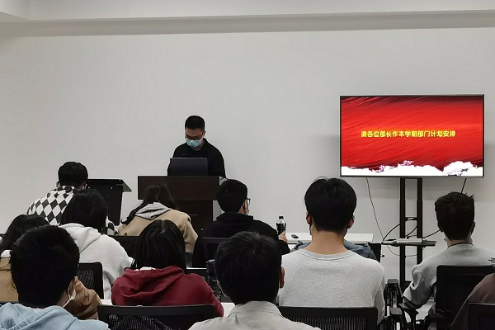
会上，各部门负责人轮流进行本学期的工作计划汇报。办公室部门将充分发挥其枢纽作用，协调各部门之间的工作安排，同时做好各项活动的组织与筹备工作，为学生会工作顺利开展作保障；权益部以维护学生权益为工作重点，进一步提升同学们的防诈骗意识，落实为同学服务的工作精神；体育部将积极配合学校完成举办各项体育赛事，努力创造良好的比赛环境；宣传部将吸收过去的经验，提升宣传工作的质量，在学院内营造积极向上的良好氛围；学习部计划继续举办学术相关活动，激发同学们的学习热情。
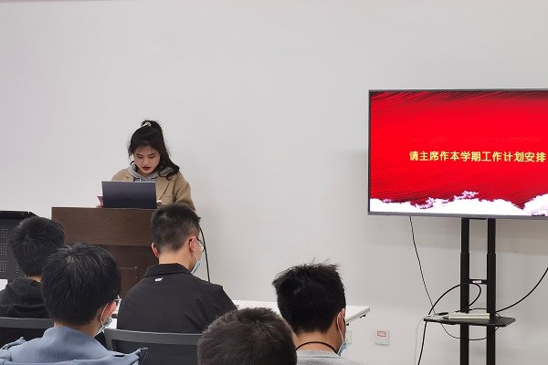
学生会主席张诗琦在会议最后提出了本学期工作的要求与期望，同时指出全体大会的召开不仅仅是为了指明学生会新学期的目标与前行方向，更是对学生骨干自身理想信念和工作作风提出了更高要求。
本次学生会全体大会的成功召开让学生会成员对本学期的工作有了更加清晰的思路，进一步明确了学生会为同学服务的宗旨，促使学生会成员在今后的工作中更加严格要求自己。相信在全体学生会成员的共同努力下，安全应急学院学生会将迈向新的高度。
通讯员：罗锦昊 叶剑峰 审核：王红红 马昕

